Studentenstad Venlo
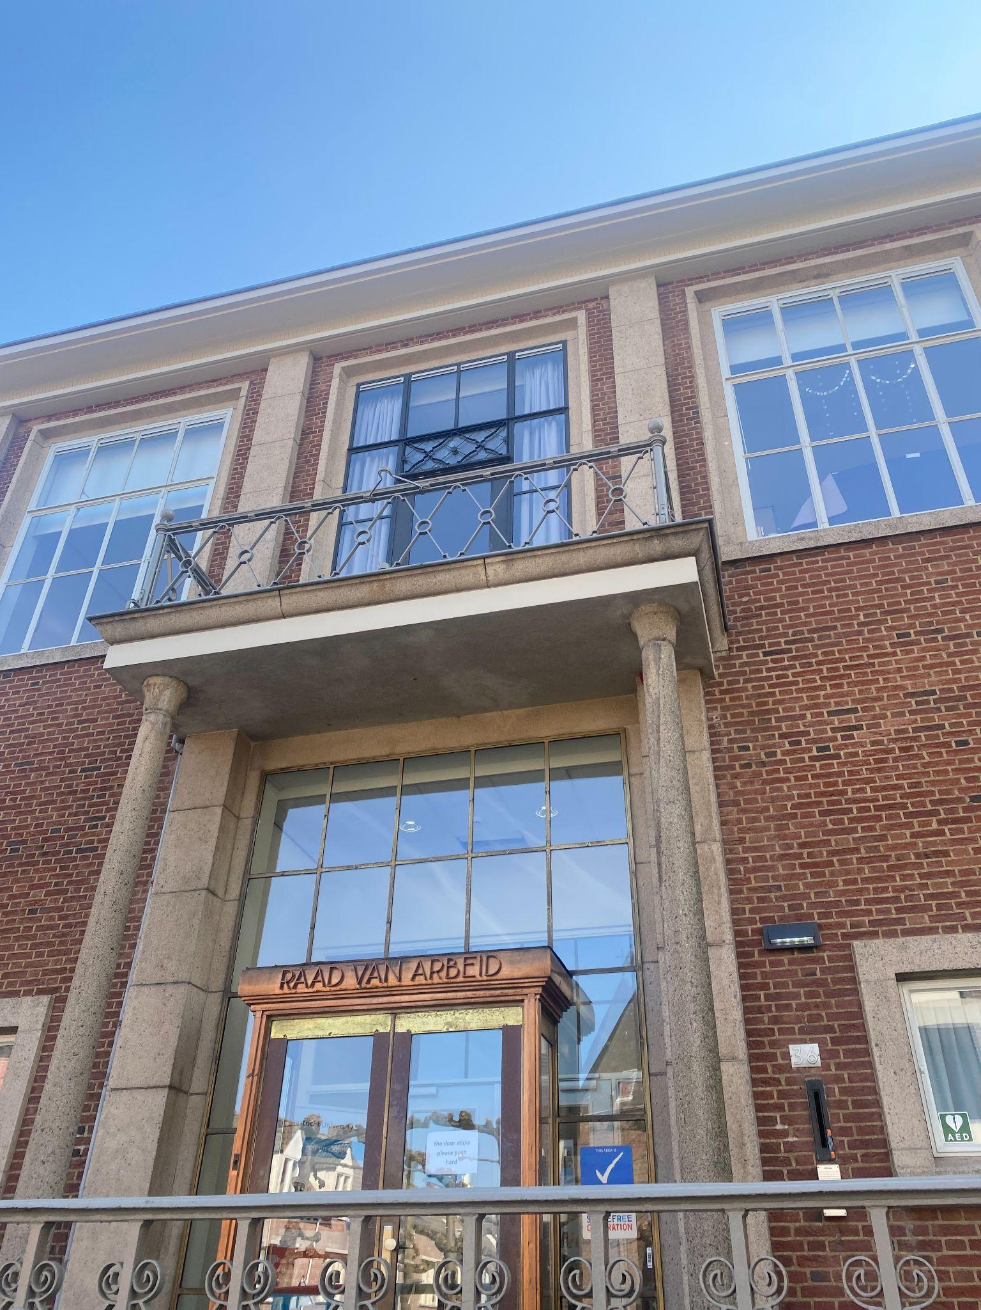
Venlo staat bekend om veel dingen, maar het studentenleven is daar niet bij inbegrepen. Op 11 Maart is de economie klas van 6VWO bij elkaar gekomen op Maastricht University College Venlo, om daar hun idee over het verbeteren van studentenstad Venlo te pitchen. Er kwamen hier veel ideeën in voor, echter namen een paar duidelijk de leiding.

Om te beginnen werd in veel groepen het vervoer naar universiteiten en studentenverenigingen besproken. Wat vaak naar voren kwam in de pitches was een fietsplan, fietsen is namelijk duurzamer dan met de auto of trein gaan. Een van de ideeën was dat studenten met een studentenpasje elektrische fietsen kunnen lenen zodat ze makkelijk bij de school kunnen komen met de fiets, ook als ze verder weg wonen. Er was ook een idee om een extra station te bouwen in de buurt van waar ze hun plan willen uitwerken. Het vervoer naar en van universiteiten is belangrijk voor studenten omdat ze dat veel geld en tijd kan kosten als de aansluitingen niet kloppen.
Het vervoer is niet het enige waar studenten op letten als ze naar een andere stad gaan om te studeren. Een ander veel voorkomend probleem dat studenten ervaren wanneer ze naar een studentenstad komen, is namelijk het vinden onderdak. De huur is duur en een huis kopen ligt al zeker buiten het budget. Dit hadden de leerlingen van 6vwo ook goed door. Ze kwamen met zeer uiteenlopende ideeën. Een daarvan was om studenten in te laten trekken bij gezinnen in hun huis. Hiervoor zouden de gezinnen natuurlijk huur betaald krijgen, maar het is voor de studenten over het algemeen goedkoper. Dit zou dus voor beide partijen financiële voordelen hebben. Er doken ook ideeën op om gemeubileerde huizen te gaan verhuizen, zodat de studenten geen vermogen kwijt zijn aan het inkopen van meubels. Een ander, vaker gebruikt, inzicht was een studentenpand. Dit is natuurlijk het makkelijkste in te voeren, omdat je met minder mensen rekening moet houden, er wordt dan ook gelijk de link gelegd tussen de huizing en de studentenverenigingen.
Dit onderwerp kwam ook een aantal keer terug tijdens de pitches. Door studentenverenigingen op te richten in Venlo wordt de stad aantrekkelijker om te gaan studeren. Met studentenverenigingen krijgen studenten de mogelijkheid om nieuwe contacten te leggen, ook internationaal, en om te studeren met andere studenten in een stille ruimte. Een idee van een groepje leerlingen was om door middel van studenten pasjes te controleren dat er ook echt alleen studenten naar binnen gaan. Het idee om er een eetcafé bij te maken werd ook een aantal keer genoemd. Hierdoor kunnen studenten voor een betaalbare prijs een lekkere maaltijd krijgen onder het studeren. Met de studentenverenigingen zouden dan ook activiteiten georganiseerd worden, zoals feestjes in het weekend, zodat de leerlingen niet alleen op hun kamer zitten en in contacten komen met andere studenten. De vereniging kan ook zorgen als meetings plek voor bedrijven en studenten om zo hun netwerk te verbreden en misschien al een bedrijf te vinden voor een stage of werkplek.
Als je Venlo een toegankelijker studentenstad wil maken, heb je ook een reden nodig zodat het aantrekkelijker wordt voor de jeugd en studenten om er langer te blijven. Veel groepen kwamen daarom met het idee om een meeting plaats voor bedrijven en studenten te maken, waar studenten opdrachten kunnen ontvangen van de bedrijven. Hierdoor zou de sociale kring van de studenten groter worden, en hebben ze later een groter netwerk gevestigd in Venlo. Maar de studenten zouden later ook nog profijt kunnen hebben van de vrienden of medestudenten die ze ontmoet hebben bij de al eerder genoemde studentenverenigingen.
Om al deze ideeën bekend te maken aan de leerlingen en studenten moet de promotie voor Venlo als studentenstad verbeteren. Het meest voorkomende idee was om dit te doen via social media. Dit is in deze tijd een goed idee want de meeste studenten zitten veel op social media in hun vrije tijd. Een ander idee om de universiteiten in Venlo te promoten is om voorlichtingen te organiseren op de middelbare scholen in Venlo. Deze voorlichtingen zouden dan gegeven worden door studenten en docenten van de universiteiten. Door dit te doen in de klassen waar de leerlingen nog een studiekeuze moeten maken krijgen de leerlingen ook de informatie over studies in Venlo en de mogelijkheden daarnaast zoals woongelegenheden en studentenverenigingen.
Veel leerlingen kwamen ook terug op de duurzaamheid van de campussen en studentenverenigingen. Ze wilden alternatieve warmte technieken invoeren zoals: zonnepanelen, zonneboilers en het gebruik van een waterrad. Dit was uiteraard een gevolg van de energie afspraken binnen Europa, het doel was om tegen 2050 van het gas af te zijn. Hierbij kwam nog een heel uniek idee kijken. De eerste groep die moest presenteren kwam met de visie om een duurzaam sportcentrum te bouwen. De visie was om de sport apparatuur energie op te laten wekken. Dit zou nooit genoeg zijn om een heel gebouw te voorzien van energie, maar het draagt zeker wat bij. Tevens spoort het de studenten aan om te gaan sporten.

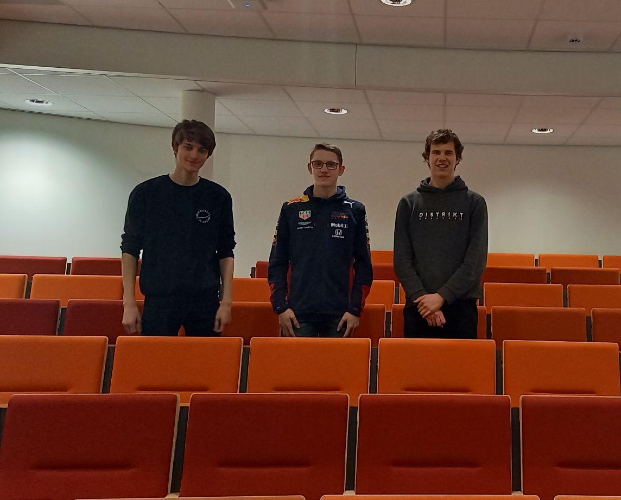
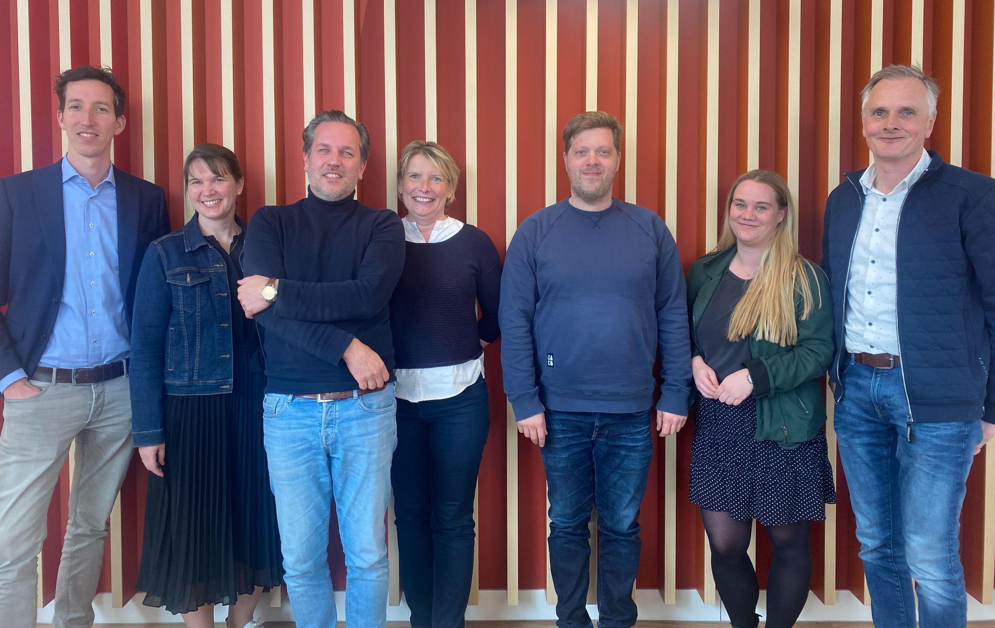
Al met al, was het een geslaagde dag. De leerlingen kwamen met goede, innovatieve ideeën en de jury nam ze serieus en organiseerde het op een leuke manier. De leerlingen hadden er veel werk ingestoken, een aantal kwamen bijvoorbeeld met een zelfgebouwde website voor hun idee. Sommige ideeën van de leerlingen waren zeer realistisch, andere waren heel ambitieus. Elk groepje vertelde duidelijk wat hun idee was en als die ideeën doorgevoerd zouden worden zou Venlo als studentenstad flink verbeteren.

